Тема: Мовно-літературна композиція «Українська мова від А до Я» (5-10 клас)

Мета: виховувати любов до рідної мови, художнього слова, формувати культуру мовлення; показати красу і багатство української мови, виховувати патріотизм, любов до України.
Святково прибраний зал. Вислови про мову. Музичне оформлення.
Свято супроводжується презентацією.
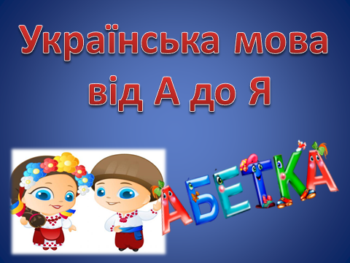

Ведучий 1. :
Слова, слова…
Вони в собі всі різні:
Тривожні й тихі, радісні й сумні;
Є терпеливі, є жорстокі й грізні,
Ласкаві й чесні, мудрі і смішні….
Не грайся словом. Є святі слова,
Що матері з доріг вертають сина.
Ведучий 2.
Страшні слова, коли вони мовчать,
Коли вони зненацька причаїлись,
Коли не знаєш, з чого їх почать,
Бо всі слова були уже чиїмись.

Ведучий 3.
Хтось ними плакав, мучився, болів,
Із них почав і ними ж і завершив.
Людей мільярди і мільярди слів,
А ти їх маєш вимовити вперше !

Ведучий 1: Для кожного народу дорога його мова. Для нас найближчою і найріднішою є українська… Про неї сьогодні й поговоримо. Ми зібрались сьогодні тут, щоб ще раз засвідчити свою пошану рідній мові.
Ведучий 2: Рідна мова – це мова, що першою засвоюється дитиною і залишається зрозумілою на все життя. Рідною прийнято вважати мову нації, мову предків, яка пов’язує людину з її народом, з попередніми поколіннями, їхніми духовними надбаннями.
Ведучий 3: 6 листопада 1997 року було підписано Указ Президента України, у якому говориться: “На підтримку ініціативи громадських організацій та з урахуванням важливості ролі української мови в консолідації суспільства постановляю: “Установити в Україні День української писемності та мови, який відзначати щорічно 9 листопада в день вшанування пам’яті Преподобного Нестора Літописця”.

Ведучий 1: Із святом вас, шановні добродії, із святом, шанувальники рідного слова. Корені українського слова проросли з найдавніших діалектів праслов’янських племен, рясними пагонами розвинулися в часи Давньоруської держави. Древнє слово квітами-перлами розцвітало у найдавніших пам’ятках культури Київської Русі, у полемічних творах, у красному письменстві різних часів.
Ведучий 2: Сьогодні наше свято – це свято української мови та писемності. З часу винайдення писемності фактично почався період документальної історії людства, тому стало можливим не тільки передавати мовну інформацію на відстані, але й закріпити її в часі.
Ведучий 3. Ми - українці. Живемо у вільній незалежній державі – Україні. Розмовляємо рідною державною мовою. А мова в нас красива і багата, мелодійна і щира, як і душа нашого народу. Тож пропонуємо вашій увазі мовно-літературну композицію «Українська мова від А до Я»
Ведучий 1 . Спочатку було слово…, а слово почалося зі звука, букви.
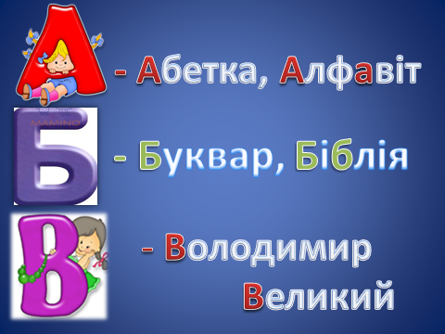
Абетка, алфавіт. Українська абетка — це сукупність літер, прийнятих в українській писемності та розміщених у певному усталеному порядку.
Ведучий 2. Теперішня українська абетка має 33 літери. Інколи також до неї зараховують апостроф (’), що має фонетичне значення і є обов'язковим знаком на письмі, але літерою не вважається й формально до алфавіту не входить.
Ведучий 3. Буквар, Біблія. Перші книги, з яких пізнаємо світ, пізнаємо мову. З букварем дитина входить у світ знань, з Біблією вчиться життєвої мудрості, любові, добра, терпіння.
Найдавніші друковані українські букварі — це «Буквар» Івана Федорова, виданий у Львові, 1574 та в Острозі 1578 року; і Лаврентія Зизанія — «Наука читанню і розумінню письма словенського…» (Вільно, 1596 року). Першу повну слов'янську Біблію (так звану Острозьку Біблію) з власною післямовою видав теж Іван Федоров протягом 1580–1581 років спільно із сином, палітурником Іваном Друкаревичем.
Ведучий 1. Володимир Великий - Великий князь київський (979–1015), правитель і хреститель Київської Русі. Дійсно, Хрещення Русі здійснило загальновизнаний вплив на розвиток державності, суспільного життя та писемності на землях сучасної України. До цього часу вшановують пам'ять Володимира – хрестителя. Його зображено на лицьовому боці усіх видів банкнот номіналом 1 гривня і чотирьох монетах України . Встановлено пам'ятник Володимиру Хрестителю на Володимирській гірці в Києві. Портрет Володимира Святославича є на поштовій марці України, присвяченій 1000-річчю з дня смерті князя.
Виступає 5 клас з віршиками з абетки
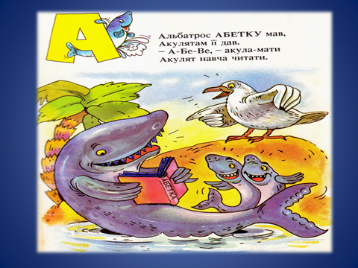
Альбатрос АБЕТКУ мав,
Акулятам її дав.
— А-Бе-Ве, — акула-мати
Акулят навча читати.
Бавляться біля нори
Бобренята і бобри.
Бубонить бобер до білки:
— Бобреня боїться бджілки!
Вовк ведмедя розбудив:
— Вже весна, вставай, іди!
Виліз велетень з барлога —
Вовк втікає в ліс від нього.
Гуси голосно кричали —
Горобці зерно клювали.
Гуси гонять горобців,
Голубок їм підсобив.
Ґава ґречно ґаздувала,
Ґоґель-моґель зготувала.
Ґедзь наївся — просто жах —
Ґудзик тріснув на штанцях.
— Дятле, дятле! Добрий день!
Дуб здоровий, не впаде?
Дятел дзьобом дріботить:
— Двісті років буде жить!
Ефа плазує в гарячих пісках,
Ефа в колючих живе чагарях,
Ефа гостей зустрічає не ґречно...
Ефа — отруйна змія небезпечна.
Єнот навчав синка єнота:
— Є в лісі річка і болото,
Є мисливець — він полює,
Є лісник — він ліс пильнує.
Жук з журавликом дружили,
Жабеня жука дражнило.
Жук до жаби: — Жу-жу-жу!
Журавлеві розкажу.
Зажурився заєць-тато —
Заблукали зайченята!
Зайчику, не треба сліз,
Зубр на спині їх привіз.

Ведучий 1 .
Гумор – одна із ментальних ознак українців. Українська мова неможлива без іскрометного гумору, на який так багатий наш народ. Козак не міг бути справжнім козаком без почуття гумору. Без нього не обходиться жодне свято. Павло Глазовий… Його гуморески – це перлина українського гумору.
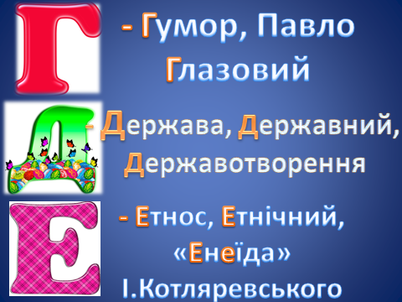
Ведучий 2. Держава, державотворення, державна. Мова – це найперша ознака держави. Немає мови – немає держави. В статті 10-ій Конституції України від 28 червня 1996 року зазначено : «Державною мовою в Україні є українська мова. Держава забезпечує всебічний розвиток і функціонування української мови в усіх сферах суспільного життя на всій території України».
Костянтин Ушинський сказав : «Відберіть мову – і народ уже більше не створить її, нову батьківщину навіть можна створити, а мову – ніколи; вимерла мова в устах народу – вимер і народ».
Ведучий 3. Етнос, етнічний. Українська мова – головна ознака українського етносу, його давнього розвитку, давньої історії. Земля українська стародавня, така ж давня і наша мова. Учені довели, що вік нашої мови – 7 тисяч років. З покоління в покоління, в часи розквіту та падіння передавали нам предки цей скарб. Народ плекав рідну мову у піснях, легендах, переказах і передавав від роду до роду, щоб не загинула. Відомий український письменник XIX ст. Панас Мирний писав: „Найбільше і найдорожче добро кожного народу — це його мова, ота жива схованка людського духу, його багата скарбниця, в яку народ складає і своє давнє життя, і свої сподівання, роздум, досвід, почування”.
Виступ учнів з гуморесками Павла Глазового
Ведучий 1 . Єдина, європейська, мова єднання. Рідна мова – це дорога спадщина, яка об’єднує в собі народну мудрість, вироблену десятками й сотнями поколінь. Це наша гордість, бо все, що створено нею, увійшло в скарбницю загальнолюдської культури.
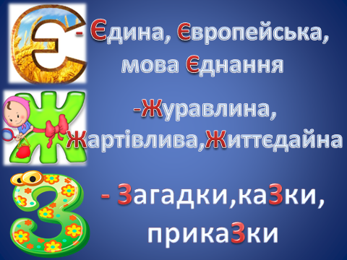
Ведучий 2. Вперше українську народну мову було піднесено до рівня літературної наприкінці ХVШ століття з виходом у 1798 році першого видання “Енеїди” Івана Котляревського, який вважається зачинателем нової української літературної мови.
Так Котляревський у щасливий час
Вкраїнським словом розпочав співати,
І спів той виглядав на жарт не раз,
Та був у нім завдаток сил багатий.
І огник, ним засвічений, не згас,
А розгорівсь, щоб всіх нас огрівати.

Ведучий 3. Журавлина, жартівлива, життєдайна. Ще із сивої давнини, від Кирила і Мефодія, від Нестора – літописця впродовж багатьох років розвивалося, розцвітало рідне слово. А згадаймо українську народну творчість. Загальновідомо,що українці – творці найяскравішого фольклору.. Жарти, Загадки, КаЗки , ПрикаЗки, Легенди, Міфи, Прислів’я, Скоромовки – в них не тільки вся абетка української мови, а й мудрість поколінь. Час іде, а мудра ріка українського фольклору не міліє.
Пісня «Мова єднання»
Ведучий 1 .
И – великої немає,
И – слова не починає
З глибини на півгодини
Виплив кит погріти спину.

Однак в українській мові завдяки письменнику Володимиру Дрозду з’явилося слово, що починається з букви И. Це - Ирій з його однойменної химерної повісті.

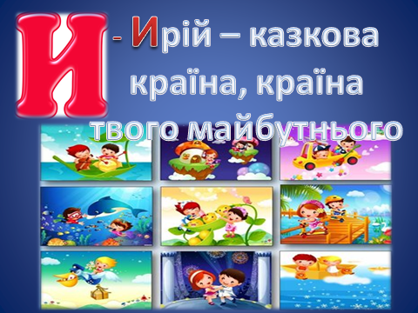

Ведучий 2. Ось як пояснює автор, що ж таке ирій : «Ирій — це казкова країна, де ніколи немає зими, де сонце днює й ночує на ясно-зелених пагорбах, де карасі надвечір вичалапують на піщаний берег і лагідно бесідують із щуками та акулами, де вовчиці вигодовують своїм молоком ягнят, а леви наглядають за курчатами, аби ті не заблукали в лісових нетрях; Ирій - це край, куди щоосені поспішає птаство і звідки воно повертається весною, аби в нас перелітувати, буцім міські дачники... Ирій - це країна морозива в крихких хрускотливих відерцях, які обгризаєш, наче шкіру груші, аби потім надовше лишився в роті смак солодкого закрижавілого молока... Ирій — це країна твого майбутнього...».
Ведучий 3 . І,Ї,Й – ллються звуки, неначе мелодія, як співочий водограй. Саме в мелодії, в пісні прославив українську мову на весь світ Володимир Івасюк. Згадаймо його «Водограй», «Червону руту», «Я піду в далекі гори» та інші. Ці пісні стали перлинами українського музичного мистецтва.
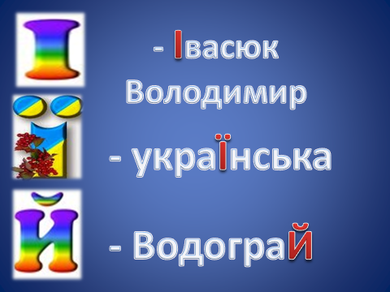
Пісня «Червона рута»
Ведучий 1. Колискова, калинова, Лелеча, Материнська, Ніжна, непОвторна, барвінкова. Такою є наша рідна мова. Вперше дитинка знайомиться зі словом з ніжної колискової мами. З колискової пісні прилітають до немовляти гулі, чарівні лелеки, приходить котик-воркотик та сонько-дрімко. З ніжного голосу матусі прищеплюється дитині любов до рідного слова, рідної мови.
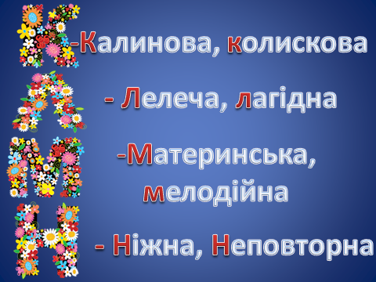
Ведучий 2.
Які чудесні барви у нашій рідній мові,
Які відтінки різні від Сейму аж по Сян!
У Києві говорять інакше, ніж у Львові, —
І чорногуз, і бусол, лелека і боцян...
Так наче називаєш різновиди лелек ти,
А це лиш різні назви, синонімічний ряд.

Ведучий 3. А є ще риси мови, що звуться діалекти:
Де говори місцеві на дещо інший лад.
На Київщині (в Липках) взуття зовуть обувка,
А огірок звичайний в Чернігові – гурок,
А кошик на Поліссі (в Іванкові) – кошувка,
І назви, і вимова різняться що не крок.
Д. Білоус
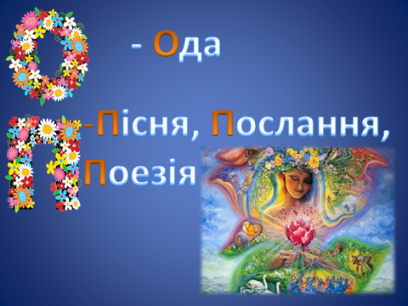

Ведучий 1. Пісня, поезія, Романс, Сонет - це Творчість. Мовою Твориться поезія. Все оживає в ній: і чарівні картини природи, і людські почуття, найбільша гама барв та гармонія людських стосунків. Народна поезія України - апофеоз краси. «Український народ проніс через століття рабства й неволі дорогоцінне багатство свого генія» , – говорив Максим Горький.
Традиції народу продовжили українські письменники, поети. Ми зачаровуємося красою слова, читаючи поетичні твори Тараса Шевченка, Лесі Українки, Ліни Костенко, Івана Франка, Максима Рильського, Василя Симоненка та ін..
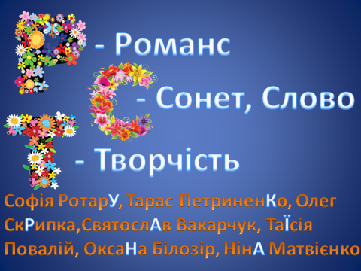
Ведучий 2. Все – все можна сказати рідною мовою, навіть писати вірші, всі слова у яких починалися б з однієї букви! Хочете почути? Пропонуємо вам вірш «Світанок», у якому всі слова починаються з літери «С».

Звучить щебет пташок.

Учень. Садок спочиває, спить спокійно,
Ставок старенький стуманів.
Стежина – стежка самостійно
Снує собі серед садів.
Світанок синій струменіє,
Сосна світлішою стає,
Серпанок світиться, світліє.
Сон сновидіннячко снує.
Світ стрепенувся. Скільки спати?
Співають сотні солов’їв!
Скоренько стало скрізь світати.
Стрижі стрілою! Сонце! Спів!
Сміється сонце, світить, сяє!
Стрічає сонечко сосна.
Сопілка, скрипочка співає,
Співає серденька струна.

Ведучий 1. Так, рідна мова – це душа народу,
Його поезія і пісня, і казки.
Оспівує він нею всю природу,
Несе в своєму серці залюбки.
Ведучий 2. « В уяві моїй мова завжди живе поряд з піснею, сестрою її рідною, навічно злитими; здруженими уявляються мені як дві вільнокрилі птиці, – мова і пісня. Бо ж наша мова – як чарівна пісня, що вміщує в собі і палку любов до вітчизни, і ярий гнів до ворогів, і волелюбні думи народнії, і ніжні запахи рідної землі. А пісня — це найдобріша, найвиразніша мова”, – так говорив Павло Тичина.

Ведучий 3. Українська мова і пісня. Вони супроводжують людину з перших до останніх хвилин життя. Пісня – душа народу, це його краса і доброта. Українська мова вважається однією з наймилозвучніших мов у світі. На одній міжнародній конференції було названо три мови, які є найкращими для співу: італійська, українська, грузинська.
300 тисяч пісень склала Україна цією мовою.
Ведучий І. Пісня – це трепетне серце народу, його крила. Пісня існує стільки ж, скільки існує людина. Українську пісню несуть у світ Софія Ротару, Тарас Петриненко, Олег Скрипка,Святослав Вакарчук, Оксана Білозір, Ніна Матвієнко та багато інших всесвітньовідомих українських співаків.

Пісня «Одна калина»

Ведучий 1 . Леся Українка, Іван Франко, Микола Хвильовий, Михайло КоЦюбинський, Павло ТиЧина, Тарас Шевченко, Лідія Шевело, Пантелеймон КуліШ, Яків Щоголів, Юрій Яновський, Іван Нечуй-ЛевицЬкий та інші – геніальні творці українського слова.
«Я в серці маю те, що не вмирає!», - говорила устами своєї героїні Мавки Леся Українка. Саме своїми поезіями, героями своїх творів живуть поети і письменники серед нас.

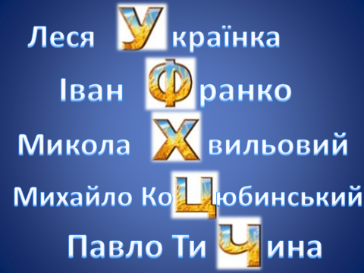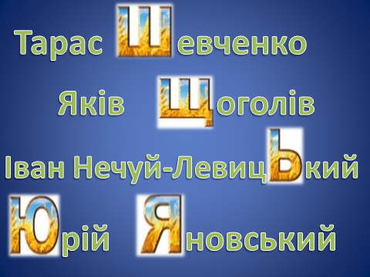

Ведучий 2 . Що є найцінніше в житті кожної людини? Рідна мати, рідна земля, рідна мова. У рідному слові початок усіх початків людського буття. Пам'ятаймо завжди про це, бережімо, плекаймо, збагачуймо, примножуймо красу рідної мови. Людина, яка забула свою мову, не живе, а існує. Тож побажаємо всім українцям, що свято бережуть українське слово - щастя, натхнення, добра, миру , світлого майбутнього, живіть повноцінним життям, досягайте вершин, адже у ваших руках доля нашої країни.

Ведучий 3.
Мова
Не говори: в нас мова солов'їна,
Бо мова вище, ніж пташиний спів.
В її скарбниці — доля України,
Глибинна таємниця правіків.

Ведучий 1.
Вона нуртує джерелом криничним,
Із попелища феніксом встає.
Для нації вона гарант на вічність,
Тому її так люто ворог б'є.

Ведучий 2.
Все заберуть, а залишилось слово.
Знов до життя повернемося ми.
Лише тому, що не пропала мова,
То й ми ще наче люди між людьми.

Ведучий 3.
Без мови — не створити нам держави,
Доріг тернистих — не перебрести!
Хай вороги жорстокі і лукаві —
Стіною стань і мову захисти!

Ведучий 1.
Річ не про те, що мова солов'їна,
Бо мова — глибше, ніж пташиний спів.
В її скарбниці — доля України,
Космічна нерозгаданість віків.

Пісня про Україну


